Panduan Bioenial untuk Guru dan Siswa
Cara mendaftar, membuka kelas, mengerjakan aktivitas, mengumpulkan tugas, dan memberi nilai. Panduan ini ditulis untuk pengguna baru dan mengikuti menu yang tersedia di Bioenial.
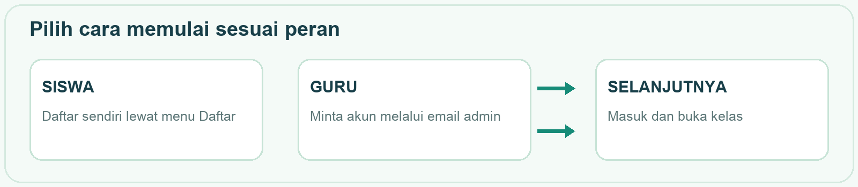
Gambar 1 Pilih cara memulai sesuai peran.

Mulai sebagai siswa
1. Buka bioenial.test dan klik Daftar. Isi nama, kelas, sekolah, email, serta kata sandi. Selesaikan pendaftaran lalu masuk.
2. Minta kode kelas kepada guru. Di ruang siswa, pilih Gabung dengan kode kelas dan masukkan kode tersebut. Pilih kelas yang baru bergabung.

Mulai sebagai guru
1. Kirim email ke bioenials@gmail.com dengan nama, sekolah, dan alamat email akun yang diinginkan. Akun guru dibuat oleh admin.
2. Setelah admin memberikan akses, masuk ke Bioenial. Buka ruang guru, buat kelas, lalu bagikan kode kelas kepada siswa.
Catatan: siswa dapat mendaftar sendiri. Guru tidak mendaftar lewat formulir siswa. Jangan membagikan kata sandi kepada orang lain.

Perjalanan siswa
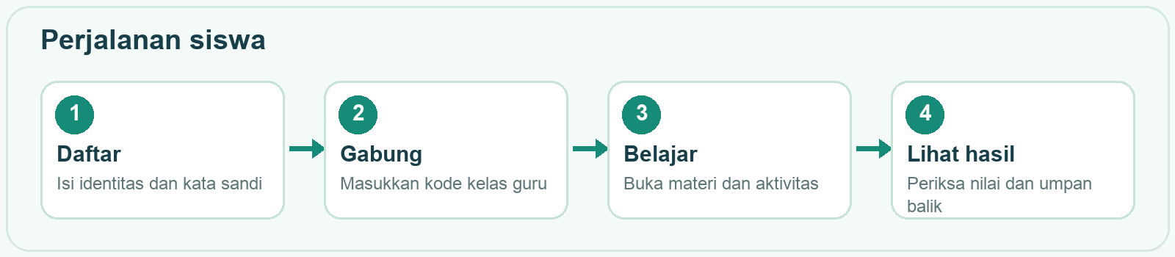
Gambar 2 Urutan dari pendaftaran hingga melihat hasil.
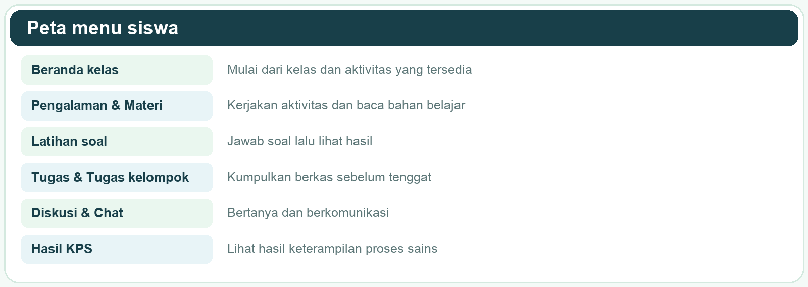
Gambar 3 Menu yang paling sering dipakai siswa.

Menggunakan menu siswa
- Beranda kelas: pilih kelas dan lihat kegiatan yang tersedia. Jika kelas belum muncul, pastikan kode kelas benar.
- Pengalaman: buka aktivitas, baca instruksi, isi bagian yang diminta, lalu kirim. Selesaikan aktivitas terkait jika Materi masih terkunci.
- Materi: baca penjelasan dan buka berkas atau media. Materi yang terkunci mengikuti penyelesaian pengalaman belajar.
- Diskusi: buka topik, tulis pertanyaan atau tanggapan, lalu kirim. Chat dipakai untuk percakapan singkat kelas.
- Hasil KPS: lihat hasil keterampilan proses sains saat guru sudah mengisinya.

Tugas individu dan latihan soal
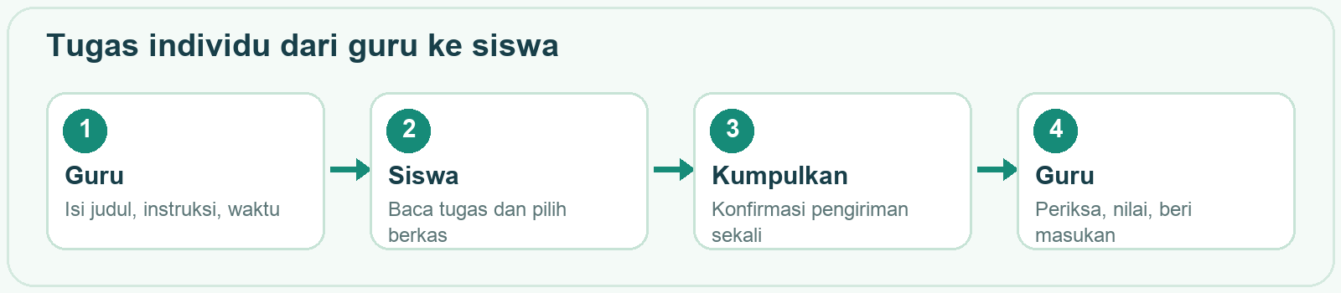
Gambar 4 Pekerjaan berpindah dari guru ke siswa, lalu kembali untuk dinilai.

Siswa mengerjakan tugas
1. Buka kelas → Aktivitas → Tugas → Buka tugas. Baca deskripsi dan tenggat dengan teliti.
2. Tulis jawaban jika perlu. Pilih minimal satu berkas pada Lampiran tugas. Format yang tersedia meliputi dokumen, presentasi, gambar, audio, dan video.
3. Klik Periksa & kumpulkan. Cek nama berkas dan jawaban, lalu klik Ya, kumpulkan tugas. Tugas individu hanya dapat dikirim sekali dan tidak dapat diedit setelah terkirim.
4. Buka tugas lagi setelah guru menilai untuk melihat nilai dan umpan balik.

Siswa mengerjakan latihan
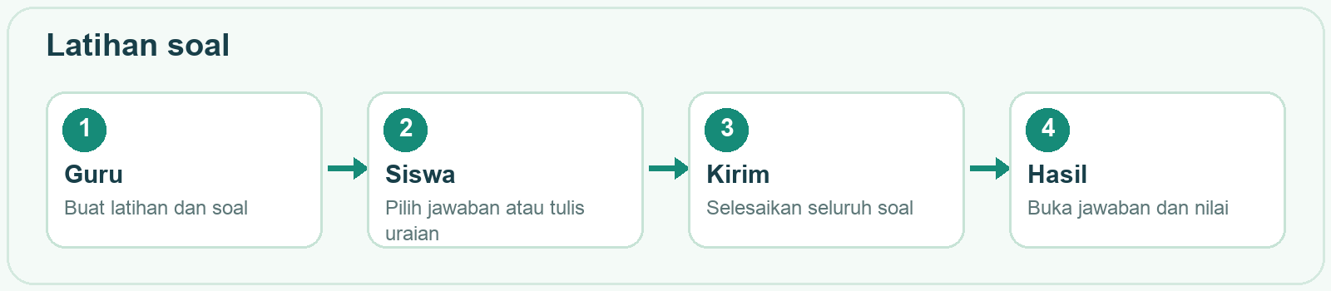
Gambar 5 Alur latihan soal dari dibuat sampai hasil dibaca.
Buka Aktivitas → Latihan soal → Mulai latihan. Pilih jawaban pilihan ganda atau isi uraian sesuai soal, lalu kirim. Jika sudah selesai, buka Lihat jawaban atau hasil. Guru membuat latihan dan menambah soal dari menu yang sama.

Tugas kelompok
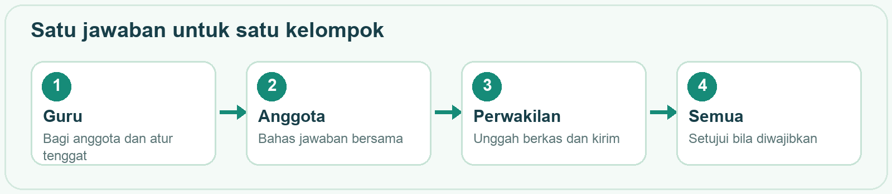
Gambar 6 Satu pengumpulan mewakili semua anggota kelompok.

Guru membuat tugas kelompok
1. Buka kelas → Aktivitas → Tugas kelompok → Tambah Tugas Baru. Isi judul, deskripsi, tanggal, dan jam batas pengumpulan.
2. Pilih apakah semua anggota wajib menyetujui jawaban. Klik Tambah Kelompok + jika perlu; seret nama siswa ke kelompok yang tepat, lalu simpan tugas.

Siswa mengumpulkan hasil kelompok
1. Buka Tugas kelompok → Buka tugas kelompok. Bahas instruksi dan berkas bersama anggota.
2. Satu anggota menulis jawaban bila perlu, memilih minimal satu berkas, lalu klik Periksa & kumpulkan dan konfirmasi.
3. Jika guru meminta persetujuan bersama, setiap anggota membuka jawaban yang sudah terkumpul, memeriksanya, lalu klik Setujui jawaban sebelum tenggat.
Perhatian: jika opsi Hapus jawaban kelompok digunakan, jawaban dan lampiran terhapus untuk seluruh kelompok. Koordinasikan dulu dengan anggota.

Perjalanan guru
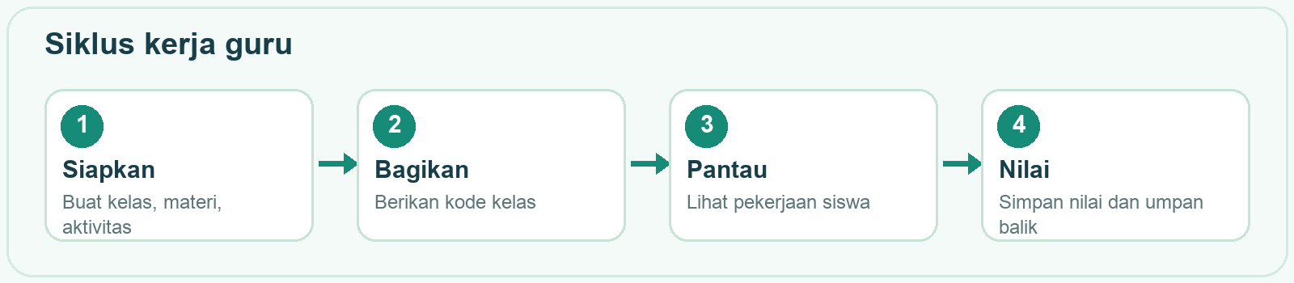
Gambar 7 Kegiatan utama guru dalam satu kelas.
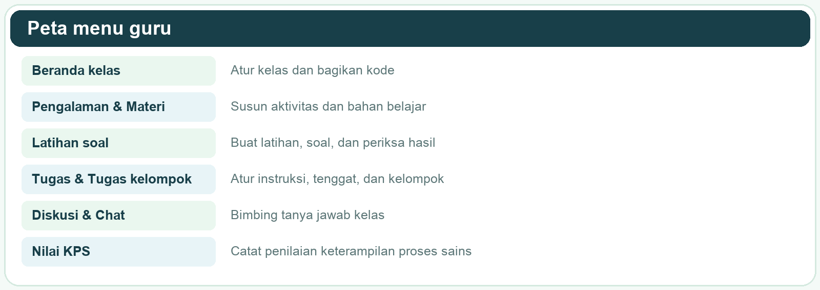
Gambar 8 Menu yang dipakai untuk menyiapkan dan menilai pembelajaran.

Menyiapkan kegiatan
- Materi: klik Tambah materi, isi judul dan penjelasan, lalu tambahkan berkas atau media bila tersedia. Simpan dan periksa tampilannya.
- Pengalaman: tambah aktivitas dan instruksi yang harus diikuti siswa; periksa jawaban melalui opsi penilaian.
- Latihan soal: klik Tambah latihan, isi informasi dasar, buka Kelola soal, lalu tambahkan soal pilihan atau uraian.
- Diskusi: tambahkan pertanyaan baru untuk memulai topik. Pantau tanggapan siswa dan gunakan Chat untuk komunikasi singkat.
- Tugas individu: klik Tambah Tugas Baru, isi judul, deskripsi, waktu mulai, dan waktu akhir, lalu Submit.

Menilai pekerjaan dan membaca hasil
Gambar 9 Urutan mengumpulkan dan memeriksa tugas.
1. Guru membuka kelas → Aktivitas → Tugas atau Tugas kelompok → pilih tugas → Beri Nilai.
2. Baca jawaban tertulis dan buka setiap lampiran. Untuk tugas kelompok, periksa juga anggota dan persetujuan bila diwajibkan.
3. Isi nilai serta umpan balik pada pekerjaan yang masuk, lalu simpan. Siswa melihat hasil setelah penilaian tersimpan.
4. Untuk pengalaman belajar, buka Pengalaman dan opsi Beri Nilai. Untuk keterampilan proses sains, buka Nilai KPS. Hasil KPS tampil di ruang siswa.

Jika ada kendala
- Tidak bisa masuk kelas: siswa meminta kode kelas yang benar kepada guru; guru memastikan kelas sudah dibuat.
- Materi terkunci: siswa menyelesaikan pengalaman belajar terkait terlebih dahulu.
- Tidak bisa mengumpulkan: periksa tenggat dan pastikan lampiran sudah dipilih. Jika waktu habis, hubungi guru.
- Belum ada nilai: tunggu guru memeriksa pekerjaan, lalu buka lagi tugas atau halaman hasil.
Bantuan: buka bioenial.test/kontak atau email bioenials@gmail.com. Panduan online terbaru tersedia di bioenial.test/panduan.

